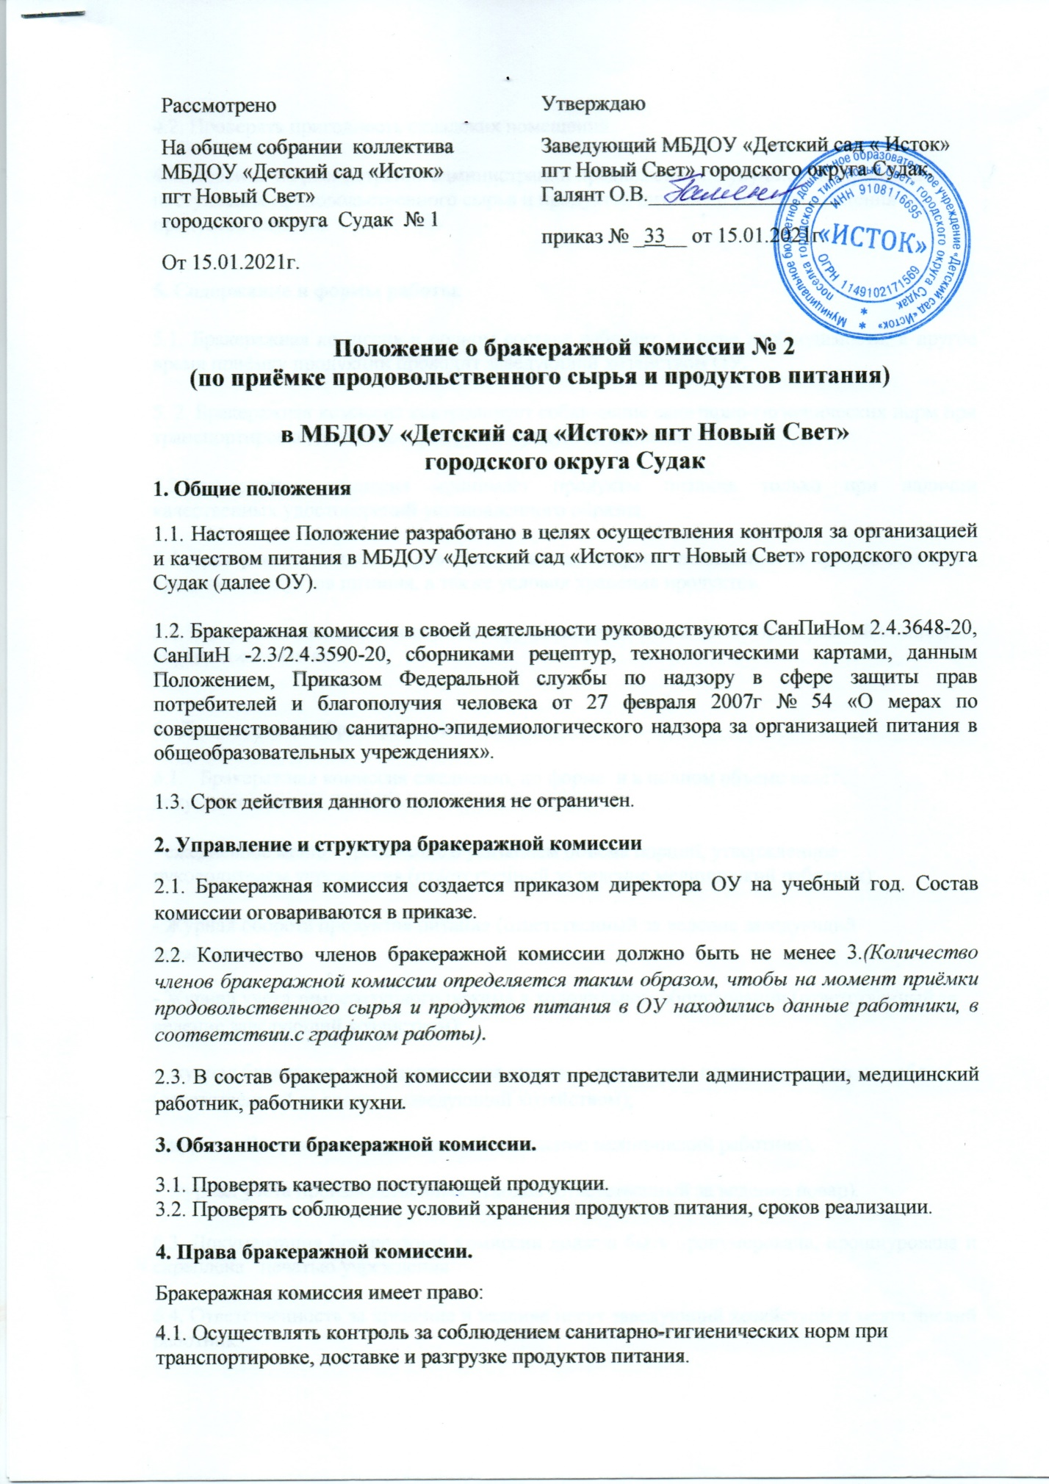

4.2. Проверять пригодность складских помещений.

4.3. Вносить на рассмотрение администрации предложения по улучшению процесса поступления продовольственного сырья и продуктов питания и условий хранения продуктов питания.

5. Содержание и формы работы.
5.1. Бракеражная комиссия в полном составе работает по мере необходимости, в другое время приёмку продукции проводит заведующий хозяйством ОУ.
5. 2. Бракеражная комиссия контролирует соблюдение санитарно-гигиенических норм при транспортировке, доставке и разгрузке продуктов питания.
5.3.Бракеражная комиссия принимает продукты питания только при наличии качественных удостоверений установленного образца.
5.4. Бракеражная комиссия проверяет складские и другие помещения на пригодность для хранения продуктов питания, а также условия хранения продуктов.
5.4. В случае выявления каких-либо нарушений, замечаний члены бракеражной комиссии вправе составить акт.
6. Документация бракеражной комиссии
6.1. Бракеражная комиссия ежедневно, по форме и в полном объеме ведёт документацию:
- ежедневное меню - требование с указанием объема порций, утвержденное руководителем учреждения (ответственный за ведение медицинский работник);
- Журнал оборота продуктов питания (ответственный за ведение заведующий хозяйством);
- Журнал учёта температурного режима в холодильном оборудовании (ответственный за ведение заведующий хозяйством);
- журнал бракеража скоропортящихся пищевых продуктов, поступающих на пищеблок (ответственный за ведение заведующий хозяйством);
- журнал «Здоровье» (ответственный за ведение медицинский работник);
- журнал учета производственных отходов (ответственный за ведение повар).
6.3. Документация бракеражной комиссии должна быть пронумерована, прошнурована и скреплена печатью учреждения
6.4. Ответственность за хранение и ведение несут заведующий хозяйством и медицинский работник.

